# Работа с мультимедиа

*Мультимедиа* – данные, представленные в разных форматах (изображения, аудио, анимация, интерактивность, видео).

*Image* – изображение.

*Stretch* – формат изображения.

*DestinationFormat* -формат пикселей.



*InkCanvas* – Canvas с возможностью рисования.

## Анимация

**XxxAnimation** //DoubleAnimation / ColorAnimation

**XxxAnimationUsingKeuFrames**

**XxxAnimaionUsingPath** – анимация пути (From/To/Duration/ RepeatBehavior/AutoReverse/by)

**SpeedRatio** = 5; // Скорость анимации

**AccelerationRatio** / **DecelerationRatio** – ускорение / замедление анимации.

**TimeSpan.FromЕдиница** (размер).

## Аудио и видео

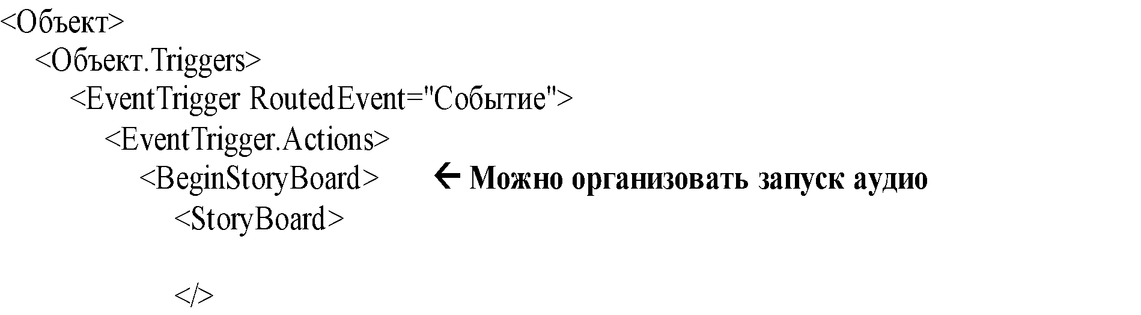

SaundPlayer – позволяет проигрывать файлы **wav**; одновременно можно только один звук.

*Source* – источник.

SoundPlayerAction – может быть использован в разметке(обычно в триггерах).

*SystemSounds* – системные звуки.



**MediaPlayer** (Windows Media Player) //wav, mp3, mp4, …

*NaturalDuration* – длительность.

*Position* – текущая позиция.

*Volume* – громкость [0;1].

IsMuted – заглушить.

Balance – [-1;1] – звук в левый/правый динамик.

**Play()/Pause()/Stop()**

**…**Open(new Uri(…))

**MediaElement** (ME) – визуальный элемент для воспроизведения аудио и видео.

В **Storyboard**:



**МЕ** можно обрезать, используя **clip**:



*LoadedBehavior* – поведение при загрузке (Manual – доступны методы Play(), Pause(), Stop()).

Для сохранения стоп-кадра из видео можно использовать:

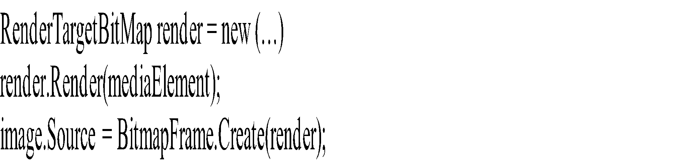

**SpeechSynthesizer** //System.Speech

**SpeechRecognizer** //System.Speech. Recognition

MediaEnded – завершение проигрывания.

DispatcherTimer – Timer WPF, позволяющий работать с элементами управления.

По умолчанию приоритет таймера может не совпадать с интервалом.

Для корректной работы указать **DispatcherPriority.Render:**



Для масштабирования окна использовать **ViewBox**,внутри которого разместить требуемый контейнер.

Для изменения позиции элемента можно использовать:



Для получения позиции элемента:



Для перебора объектов определённого типа:



Проверка пересечения объектов:

